Struts2_day01

Struts2课程安排
- struts2入门

- struts2数据操作

第三天 struts2值栈

第四天 struts2拦截器

今天内容
1 struts2概述
（1）应用在web层

2 struts2入门案例

3 struts2底层执行过程

4 struts2相关配置
（1）struts.xml配置
- package、action、result标签
（2）常量配置
（3）分模块开发

5 struts2的action创建
（1）有三种
（2）一般使用继承类 ActionSupport实现

6 struts2的action方法访问
（1）使用action标签method属性，method属性值写执行的方法名称
（2）使用通配符方式，使用*匹配任意内容，method里面写*值，写法固定 {1}

Struts2概述
1 struts2框架应用javaee三层结构中web层框架

2 struts2框架在struts1和webwork基础之上发展全新的框架

3 struts2解决问题：
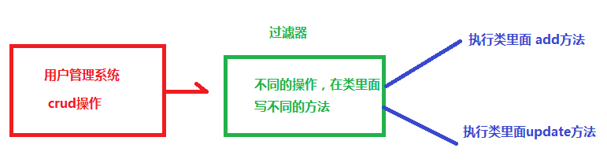

4 struts2版本

5 web层常见框架
（1）struts2
（2）springMVC

Struts2框架入门
第一步 导入jar包
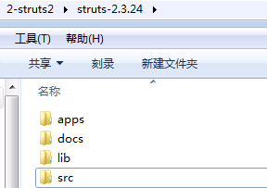
（1）在lib中有jar包，不能把这些jar都导入到项目中
（2）到apps目录里面，找到示例程序，从示例程序复制jar包
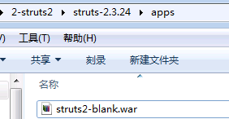
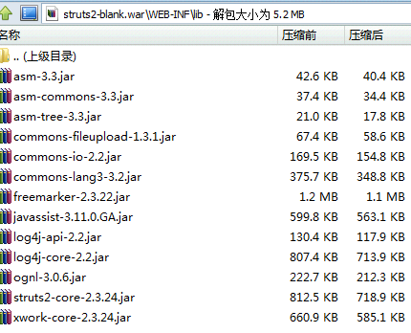

第二步 创建action
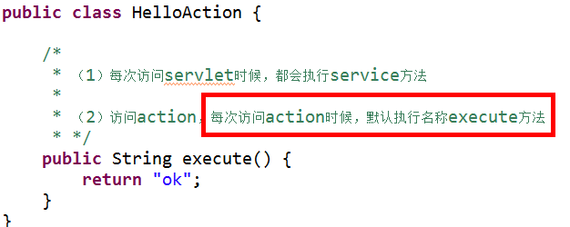

第三步 配置action类访问路径
（1）创建struts2核心配置文件
- 核心配置文件名称和位置是固定的
- 位置必须在src下面，名称 struts.xml

（2）引入dtd约束
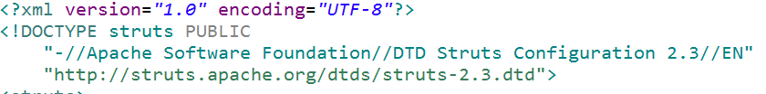

（3）action配置
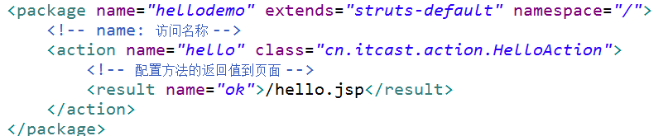

访问路径：
http://127.0.0.1/struts2_day01/hello.action
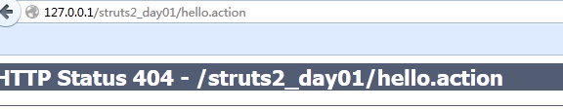

第四步 配置struts2过滤器
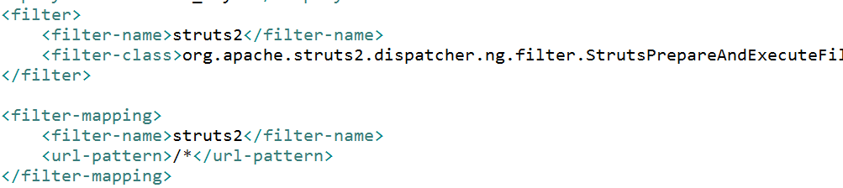

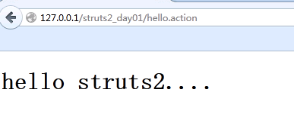

Struts2执行过程
画图分析过程
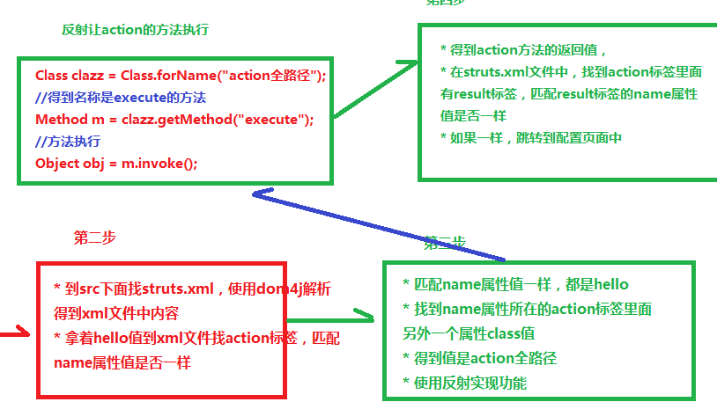

查看源代码

1 过滤器在服务器启动时候创建，创建过滤器时候执行init方法
（1）在init方法中主要加载配置文件
- 包含自己创建的配置文件和struts2自带配置文件
** struts.xml
** web.xml

Struts2的核心配置文件
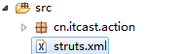
1 名称和位置固定的

2 在配置文件中主要三个标签 package、action、result，标签里面的属性

标签package
1 类似于代码包，区别不同的action，要配置action，必须首先写package标签，在package里面才能 配置action

2 package标签属性
（1）name属性
- name属性值根功能本身没有关系的，
- 在一个配置文件中可以写多个package标签，name属性值不能相同的

（2）extends属性
- 属性值固定的，struts-default
- 写了这个属性之后，在package里面配置的类具有action功能

（3）namespace属性
- namespace属性值和action标签里面的name属性值构成访问路径
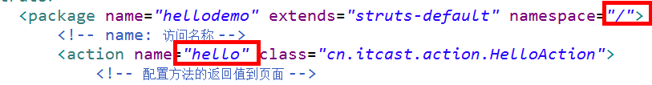

标签action
1 action标签配置action访问路径

2 action标签属性
（1）name属性
- namespace属性值和action标签里面的name属性值构成访问路径
- 在package标签里面写多个action标签，但是action的name属性值不能相同的

（2）class属性
- action全路径

（3）method属性
- 比如在action里面默认执行的方法execute方法，但是在action里面写其他的方法
- 让action里面多个方法执行，使用method进行配置

标签result
1 根据action的方法返回值，配置到不同的路径里面

2 result标签属性
（1）name属性
- 和方法返回值一样
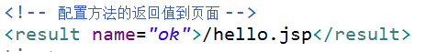

（2）type属性
- 配置如何到路径中（转发或者重定向）
- type属性默认值 做转发操作

Struts2常量配置
1 struts2框架，帮我们实现一部分功能，struts2里面有常量，在常量里面封装一部分功能

2 struts2默认的常量位置（记住）
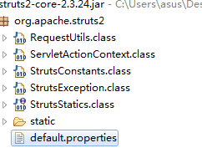

3 修改struts2默认常量值
（1）常用的方式
- 在struts.xml中进行配置
（2）还有两种方式（了解）
- 在src下面创建 struts.properties，进行修改
- 在web.xml进行配置

4 介绍最常用常量（明天演示）
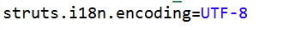
（1）表单提交数据到action里面，在action可以获取表单提交数据，
（2）表单提交数据有中文，有乱码问题，解决：
- post提交直接设置编码
- get提交做编码转换
（3）如果在action获取表单通过post方式提交中文，中文乱码问题帮解决了，不需要自己处理问题

分模块开发
1 单独写配置文件，把配置文件引入到核心配置文件中

Action编写方式
1 action编写有三种方式
第一种 创建普通类，这个不继承任何类，不实现任何接口
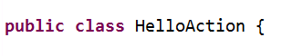

第二种 创建类，实现接口 Action
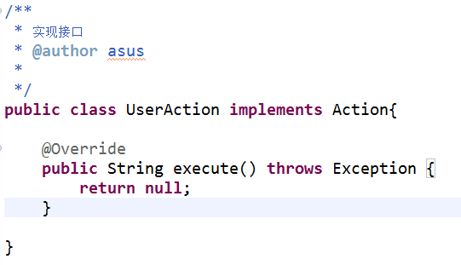
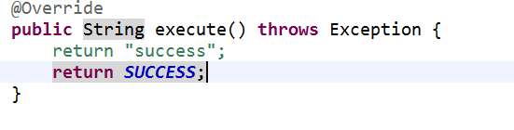

第三种 创建类，继承类 ActionSupport（一般使用）
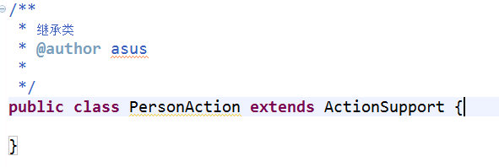
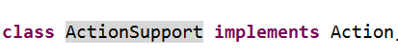
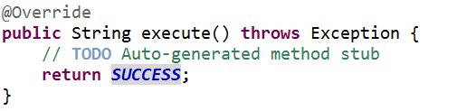

访问action的方法（重点）
1 有三种方式实现
第一种 使用action标签的method属性，在这个属性里面写执行的action的方法

第二种 使用通配符方式实现

第三种 动态访问实现（不用）

2 演示错误
（1）如果action方法有返回值，在配置文件中没有配置，出现错误

（2）在action里面的方法有返回值，如果有返回值时候类型必须是String
（3）action里面的方法可以没有返回值，没有返回值时候，在result标签不需要配置
- 把方法写成void
- 让返回值，返回 ”none”
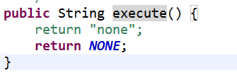

使用action标签method属性
1 创建action，创建多个方法
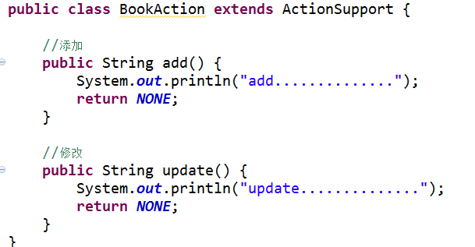

2 使用method配置
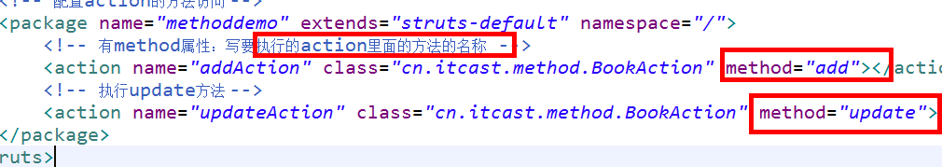

缺陷：action每个方法都需要配置，如果action里面有多个方法，配置很多的action

使用通配符实现（重点）
1 在action标签里面name属性，name属性值里面写 符号 * 星号
（1）* 理解： 表示匹配任意内容
- 比如访问hello，* 可以匹配到
- 比如访问add，* 可以匹配到
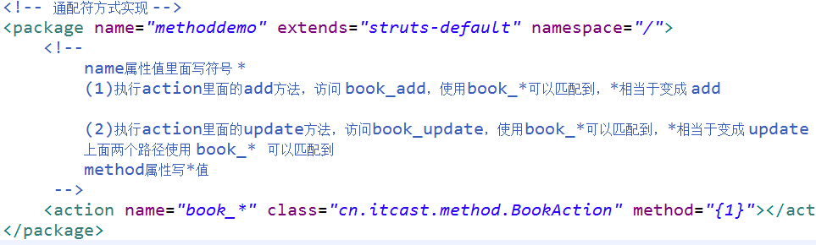
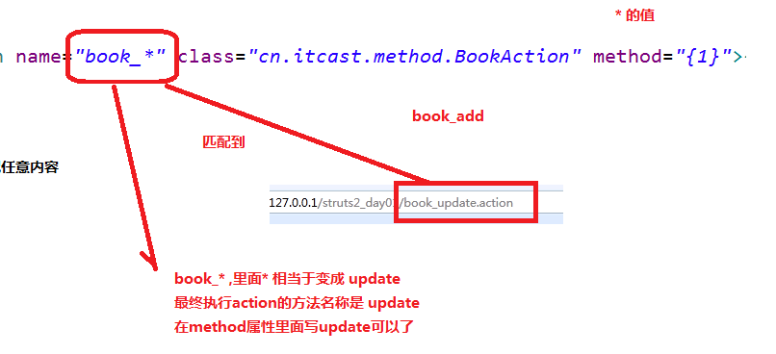

案例-客户列表
